LUNDI 19 JUIN  SALADE DE TOMATES  HOT DOG  YAOURT BIO  FRUIT  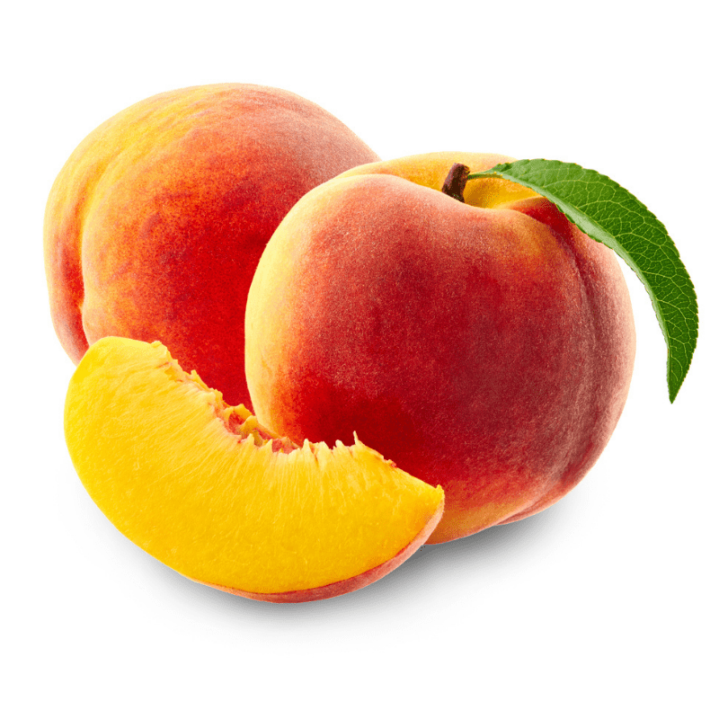 | MARDI 20 JUIN  SALADE DE POIS CHICHES BIO  ARAIGNÉE DE VEAU  GRATIN DE COURGETTES BIO  FROMAGE BIO  COMPOTE BIO  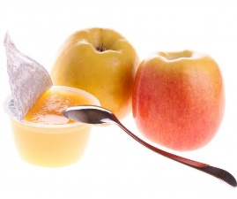
JEUDI 22 JUIN  Menu végie  SALADE VERTE  DÉS DE FROMAGE  RATATOUILLE  OMELETTE  AU FROMAGE BIO  FROMAGE BIO  FRUIT DE SAISON  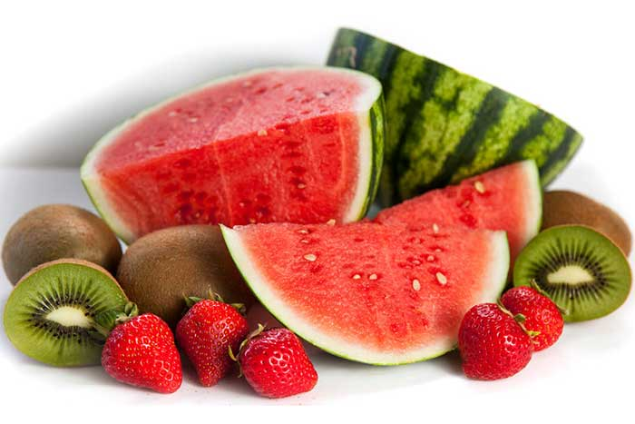 | VENDREDI 23 JUIN  SALADE COMPOSÉE OCÉANE  FISH AND CHIPS  FROMAGE BIO  FRUIT DE SAISON  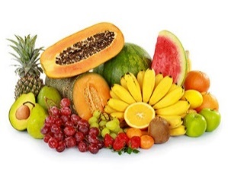

CES MENUS SERONT RESPECTES EN FONCTION DES AVANTAGES ET DES IMPERATIFS DU MOMENT.

